Policie České republiky
kontaktní adresa
Praha 7, Strojnická 27
(dále jen “policie“)
zastoupená plk. Mgr. Oldřichem Martinů,
policejním prezidentem

a

International Police Association
sekce Česká republika
P.O. Box 136
Dýleňská č. 50
350 02 Cheb
(dále jen “asociace”)
zastoupená plk. Ing. Josefem Nerudou
prezidentem asociace
(dále společně jen „strany“ nebo „strana“)

uzavírají v souladu se stanovami asociace a zákonem o Policii České republiky níže uvedeného dne a roku tuto dohodu o spolupráci

Preambule

Strany této dohody o spolupráci (dále jen „dohoda“) vedeny snahou prohloubit vzájemnou spolupráci a upravit své vzájemné vztahy pro účinnější realizaci mezinárodní spolupráce policistů a policejních sborů různých zemí se shodly a sjednávají následující.

Článek I

Předmět a účel dohody

- Předmětem dohody je organizační ujednání a bližší specifikace obsahu a rozsahu základních metod a forem vzájemné spolupráce stran.

- Účelem dohody je zvýšení efektivity vzájemné spolupráce při plnění poslání a úkolů jejích stran, zejména vytvoření podmínek pro rozšiřování a prohlubování vztahů mezi příslušníky policie s policisty zahraničních policejních sborů.

Článek II

Obsah a rozsah spolupráce

- Obsahem vzájemné spolupráce stran bude zejména

    - vzájemná výměna informací potřebných pro plnění úkolů stran,

    - vzdělávání osob,

    - preventivní a propagační činnost stran,

    - kulturní, sportovní a jiná společenská činnost včetně mezinárodních akcí,
    - společná mediální politika a propagace stran včetně pomoci při hledání a náboru osob vhodných k přijetí do služebního poměru k policii,

    - vzájemná organizačně metodická pomoc,

    - činnost směřující k pomoci policistům, kteří se dostali do tíživé životní situace,

    - vzájemná právní a legislativní pomoc,

    - praktická pomoc v oblasti služební, materiální, technické a organizační; tato pomoc bude poskytována v souladu s příslušnými právními předpisy a interními akty řízení platnými v policii⁾.

- Rozsah spolupráce podle odstavce 1 bude vymezen a průběžně aktualizován potřebami stran a bude vycházet z jejich zákonných práv a povinností⁾.

Článek III
Metody a formy spolupráce

- Metody a formy spolupráce stran budou voleny s ohledem na obsah spolupráce v konkrétních případech a budou zahrnovat

    - organizování společných školení, seminářů, kulturních a jiných společenských akcí, případně účast na podobných akcích organizovaných jednou ze stran,

    - zabezpečení účasti odborníků a lektorů a dalších zástupců na akcích stran,

    - poskytování konzultací a zpracování odborných stanovisek,

    - společnou přípravu a zpracování metodických materiálů,

    - informativní výměny vybraných propagačních materiálů, interních aktů řízení, metodických a informačních materiálů,

    - konání porad a pracovních schůzek,

    - účast na preventivních akcích,

    - praktickou pomoc při řešení jednotlivých konkrétních událostí, akcí nebo úkonů.

- Vyhodnocení vzájemné spolupráce bude prováděno pravidelně jedenkrát ročně na společné poradě zástupců obou stran, a to nejpozději do konce února následujícího kalendářního roku.
- V návaznosti na výsledky provedeného vyhodnocení, vymezí strany aktuální úkoly na příští období a bude-li to nutné, navrhnou případnou novelizaci dohody.

- Bude-li na základě výsledků vzájemné spolupráce, zejména jejího vyhodnocení podle odst. 2 a 3 navržena změna nebo úprava pracovního postupu pracovníků některé ze stran a bude-li to nutné nebo vhodné, bude taková změna nebo úprava pracovního postupu zabezpečena i formou interního aktu řízení, tj. zpracováním nového nebo novelizací již existujícího předpisu.

- Koordinaci vzájemné spolupráce podle této dohody bude provádět za
  - asociaci její prezident,
  - policii vedoucí odboru mezinárodní policejní spolupráce Policejního prezidia ČR.

- Zástupci asociace i policie a koordinátoři uvedení v odstavci 5 si po podepsání této dohody sdělí bez zbytečného prodlení potřebné kontaktní údaje, zejména jména, telefony, faxy a emailové adresy; totéž platí pro případné změny těchto údajů.

Čl. IV

Závěrečná ujednání a účinnost

- Tato dohoda se uzavírá na dobu neurčitou a lze ji měnit nebo doplňovat pouze formou postupně číslovaných písemných dodatků, které budou její nedílnou součástí.

- Dohodu lze ukončit na základě vzájemného souhlasu stran nebo výpovědí jedné ze stran, přičemž souhlas i výpověď musí mít písemnou formu; výpovědní lhůta činí šest měsíců a počíná běžet od prvního dne měsíce následujícího po dni, kdy byla výpověď doručena druhé straně.

- Pokud by tato dohoda nebo některé její ujednání mělo být neplatné nebo napadnutelné, strany se zavazují sjednat potřebnou nápravu.

- Tato dohoda se vyhotovuje ve čtyřech výtiscích se stejnou platností, přičemž každá strana obdrží po dvou výtiscích.

- Touto dohodou se zrušuje „Rámcová smlouva o spolupráci a vzájemných vztazích" ze
dne 16. prosince 1999.

- Strany prohlašují, že se touto dohodou budou řídit počínaje prvním dnem kalendářního měsíce následujícím po dni jejího podepsání.

V Praze dne 7. května 2008

Č.j. PPR-6423-1/ČJ-2008-99KA

za policii za asociaci
plk. Mgr. Oldřich Martinů, v.r. plk. Ing. Josef Neruda, v.r.

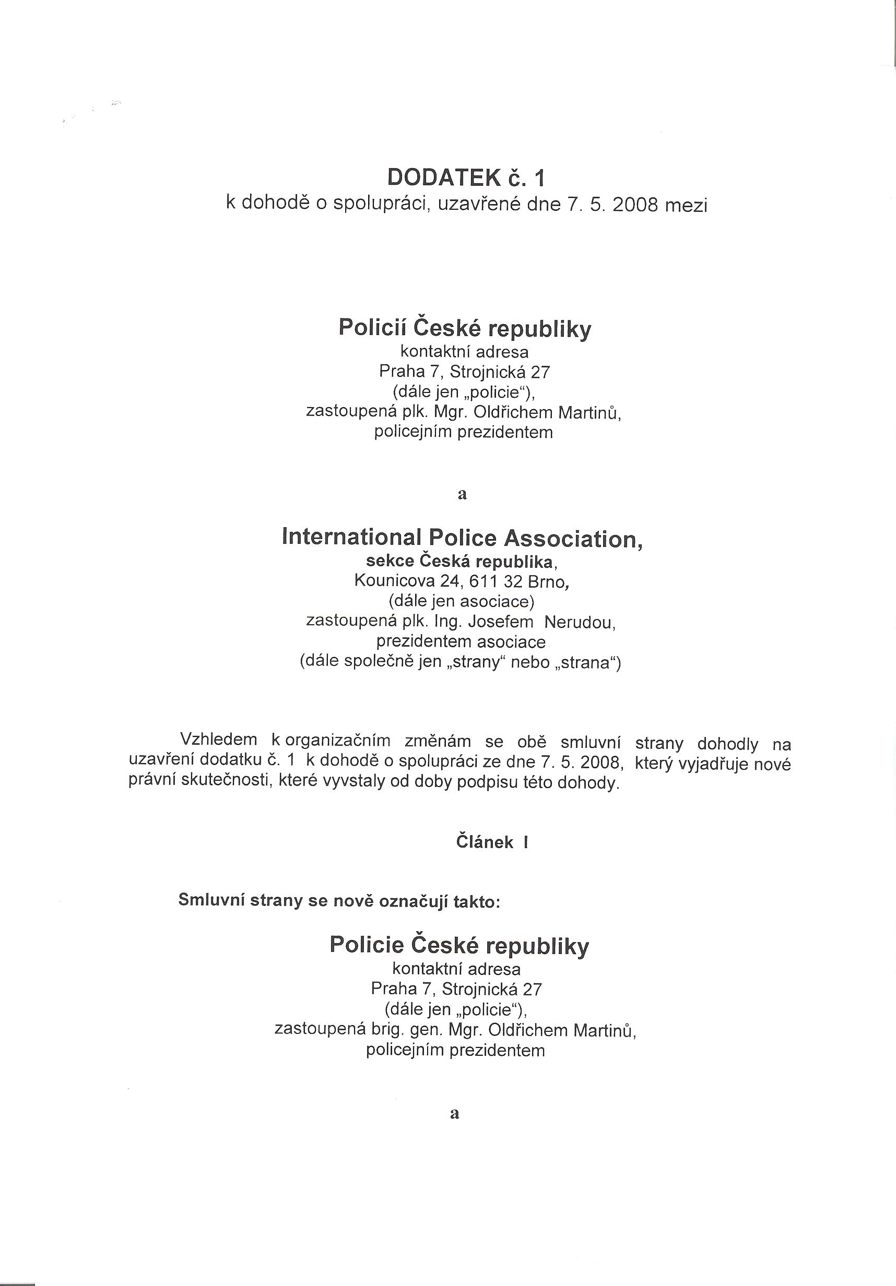

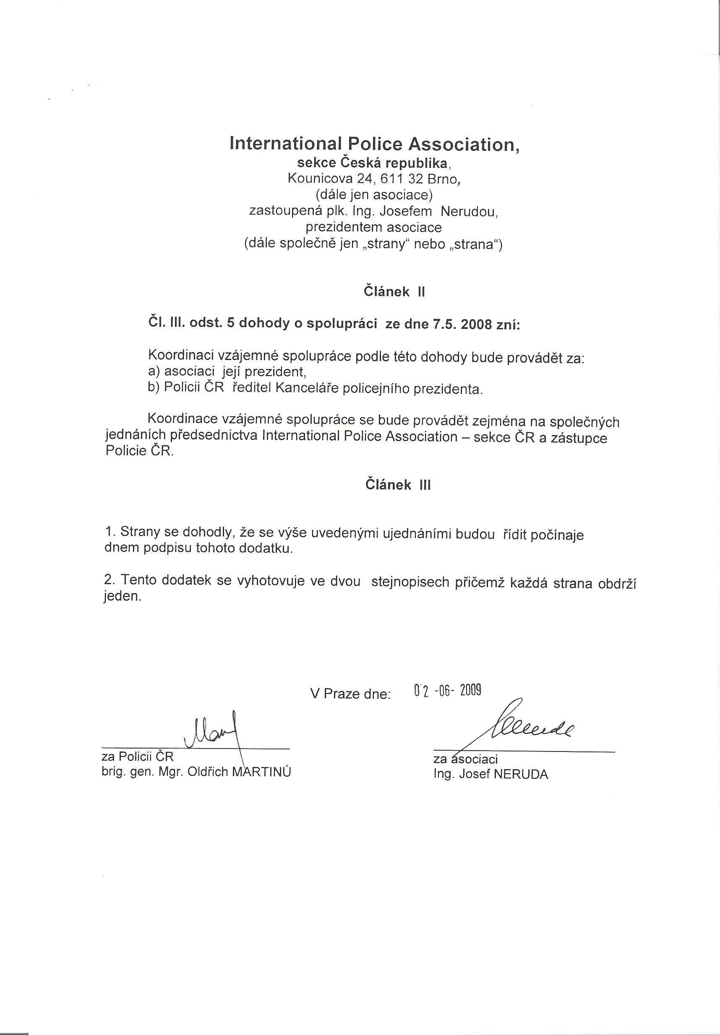

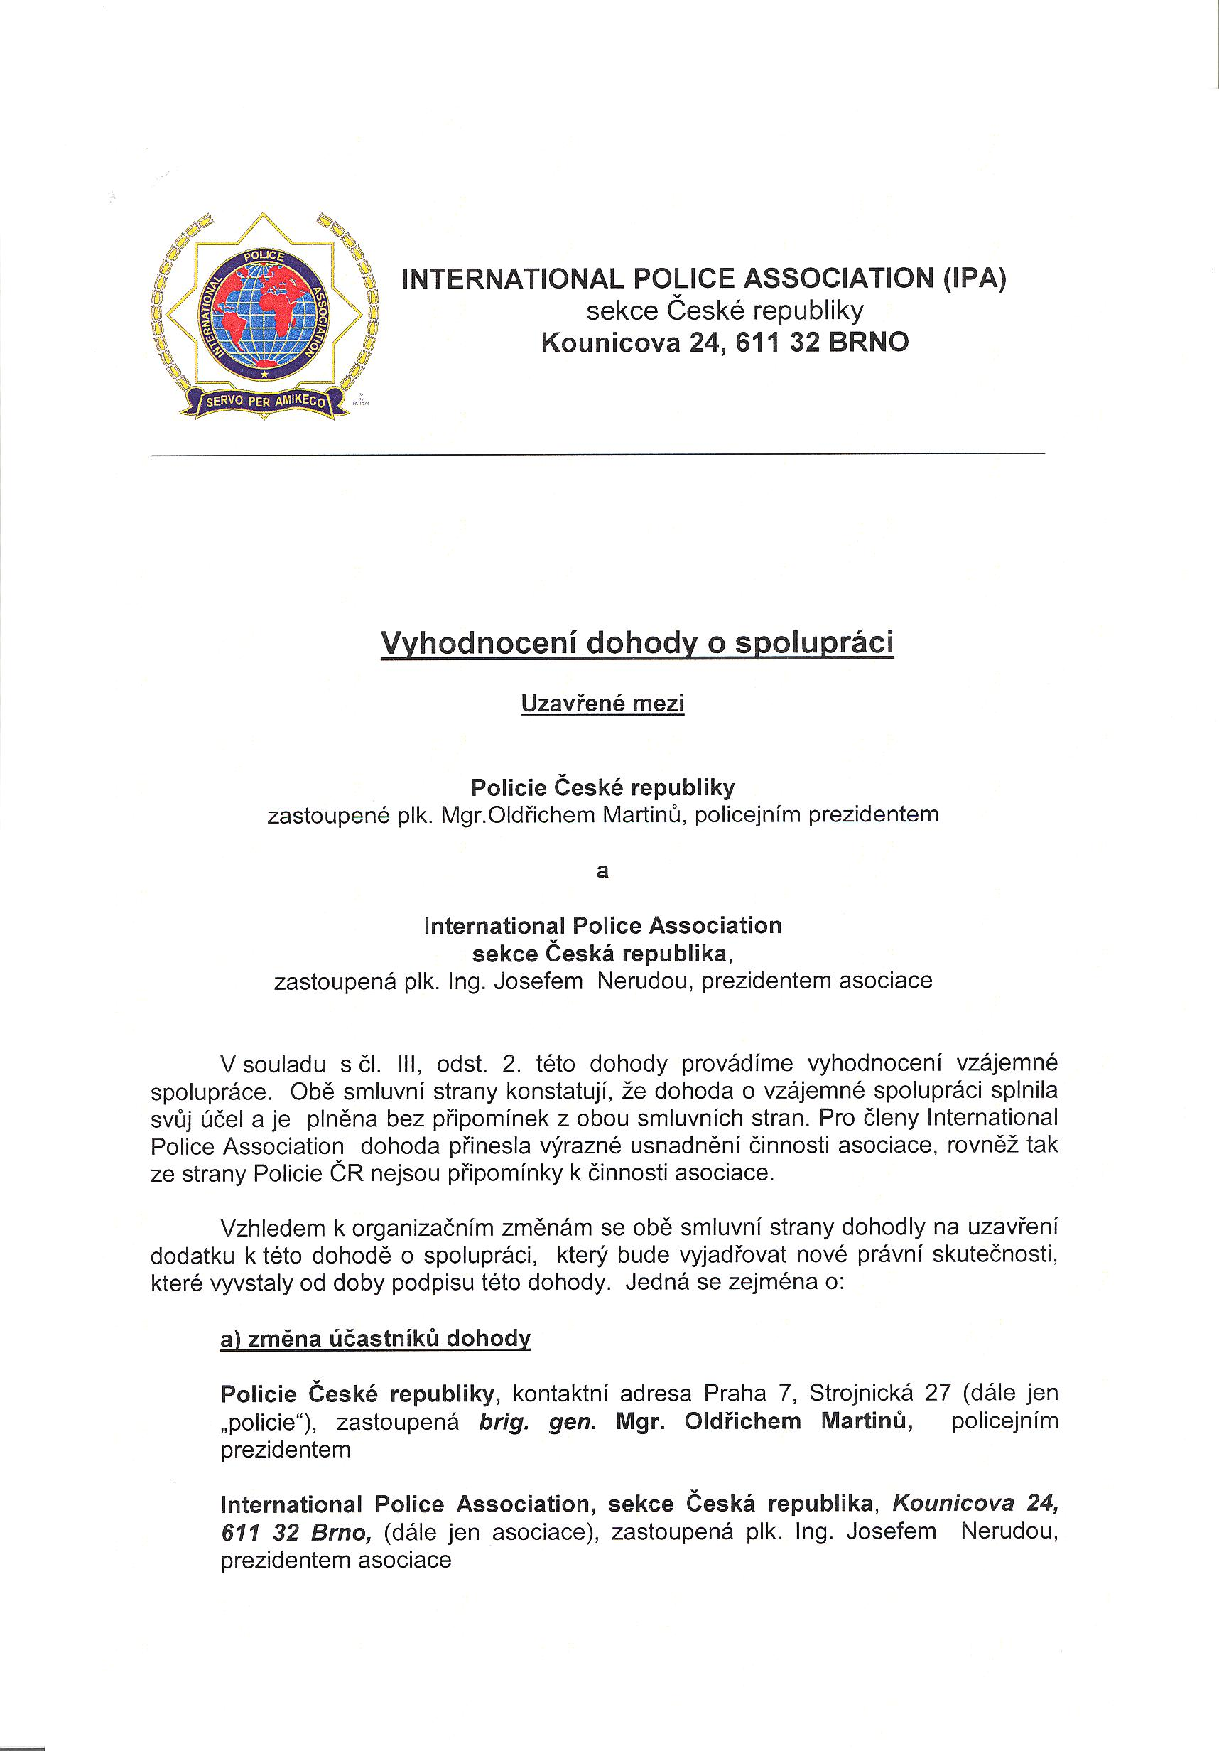

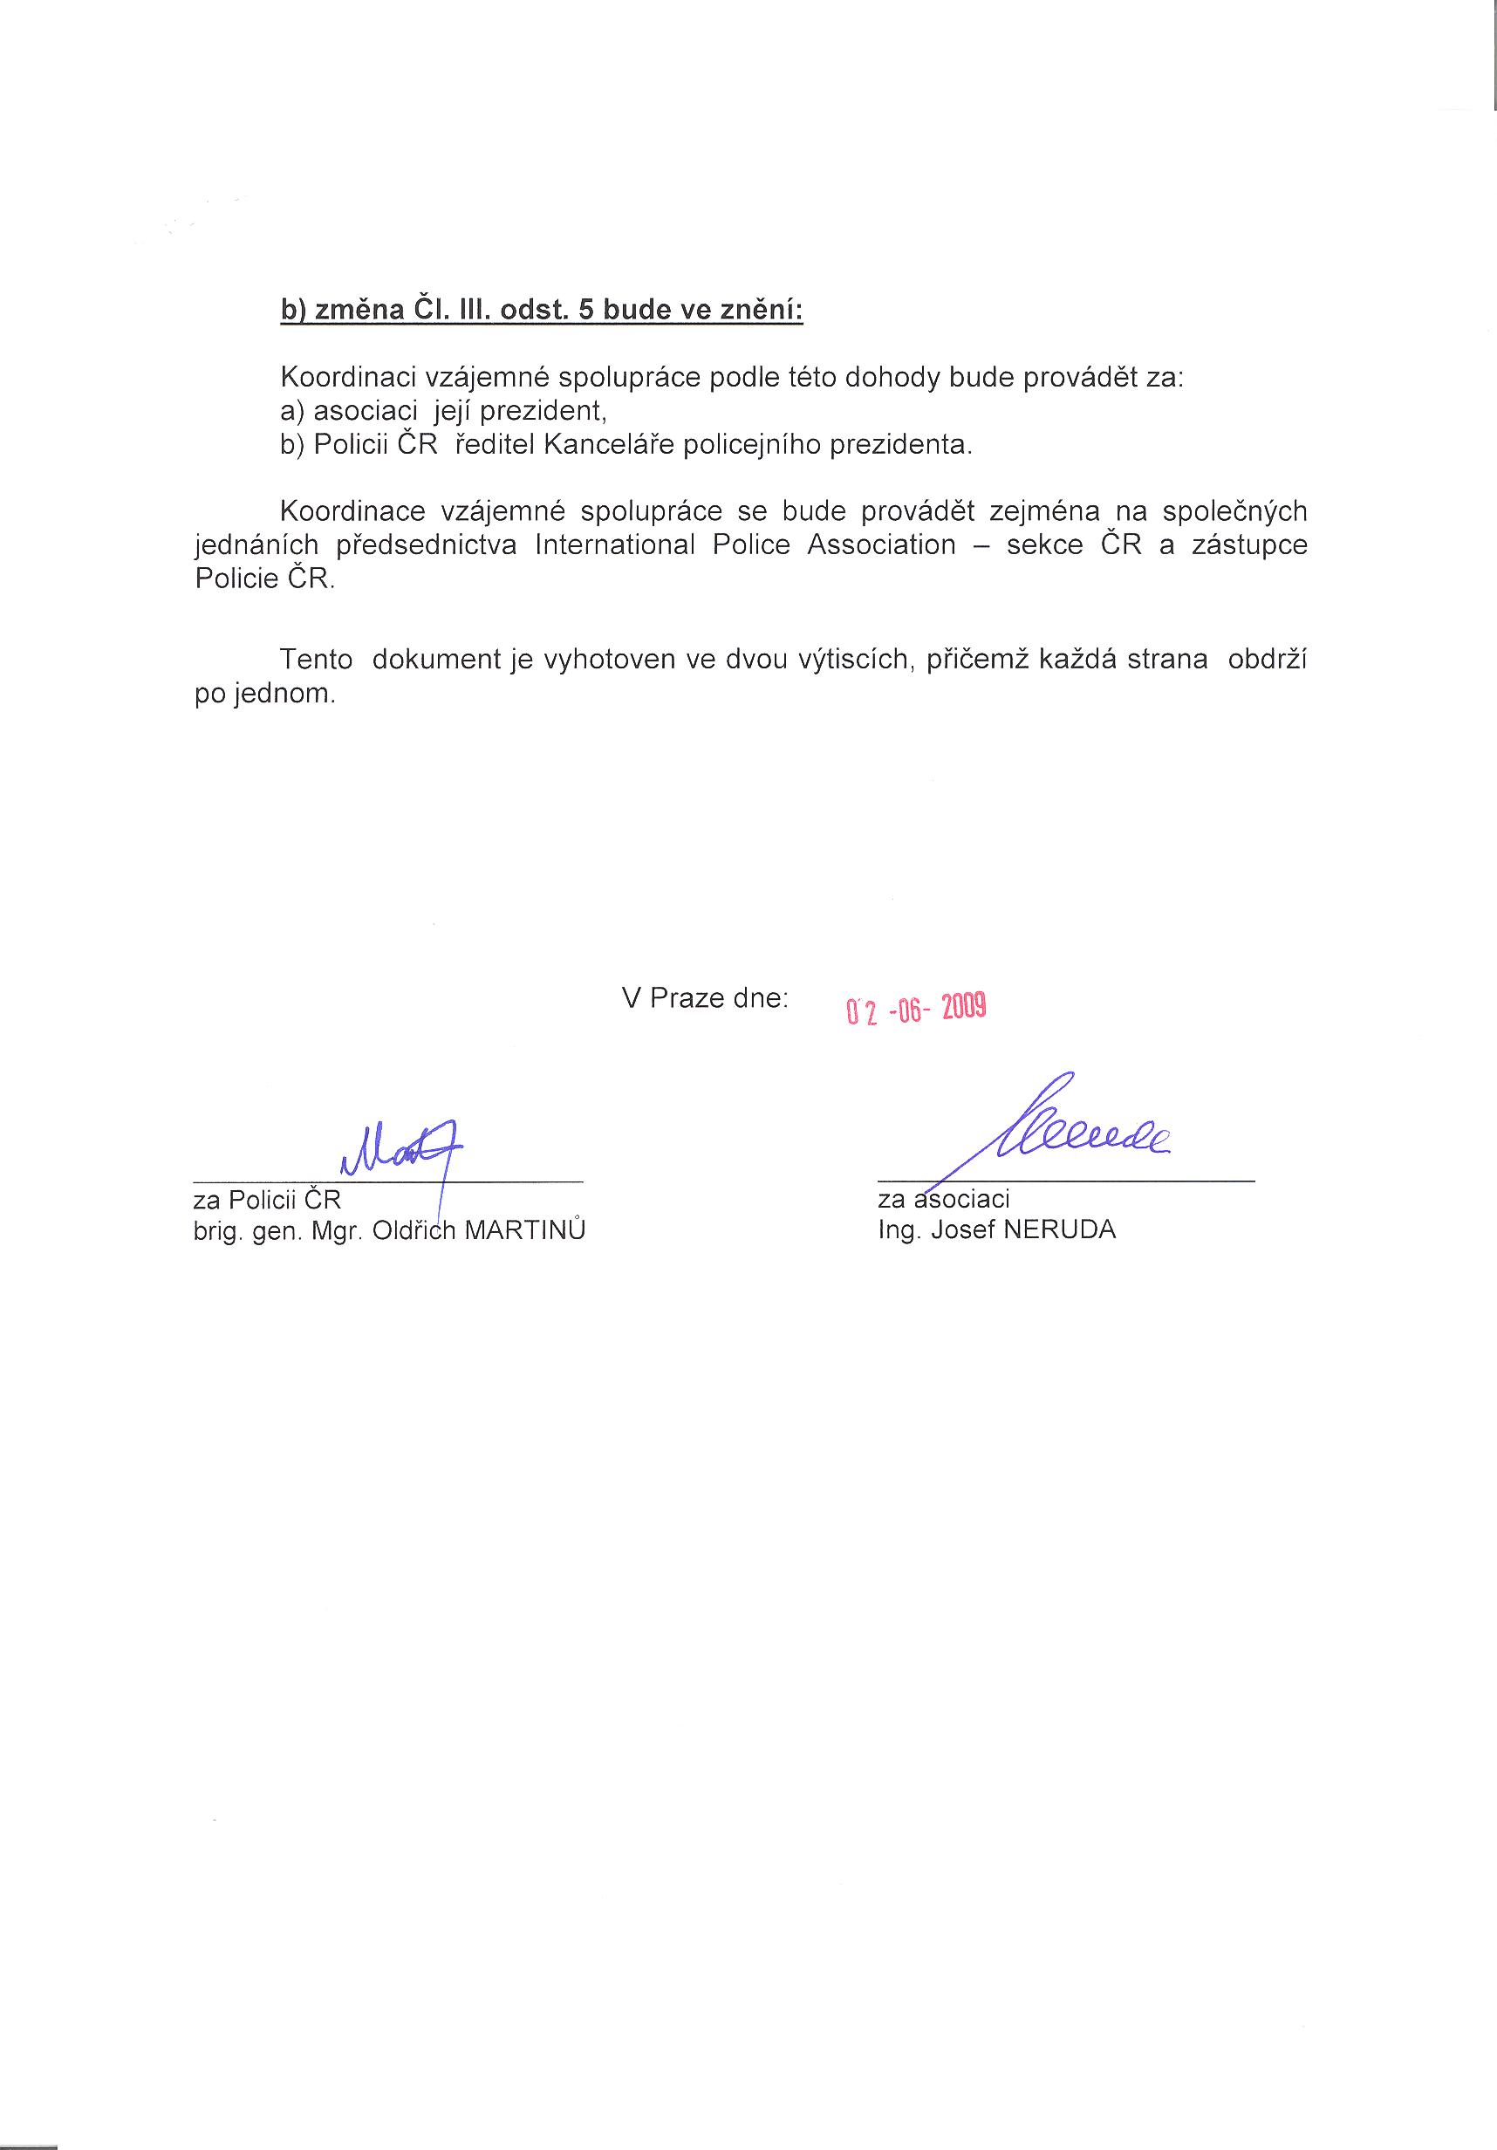

- Např. zákon č. 219/2000 Sb., o majetku státu a jeho vystupování v právních vztazích, ve znění pozdějších předpisů a NMV č. 73/2001, o řízení, organizaci a výkonu ekonomické činnosti, ve znění pozdějších předpisů. - Zejména zákon č. 361/2003 Sb. o služebním poměru příslušníků ozbrojených sborů, ve znění pozdějších předpisů.

